|  |  |
| --- | --- |
| **Conférence mondiale des radiocommunications (CMR-15) Genève, 2-27 novembre 2015** |  |
| **UNION INTERNATIONALE DES TÉLÉCOMMUNICATIONS** |  |
|  |  |
| **SÉANCE PLÉNIÈRE** | **Addendum 21 au Document 132-F** |
|  | **19 octobre 2015** |
|  | **Original: anglais** |
|  | |
| Royaume-Uni de Grande-Bretagne et d'Irlande du Nord | |
| Propositions pour les travaux de la conférence | |
|  | |
| Point 7 de l'ordre du jour | |

7 examiner d'éventuels changements à apporter, et d'autres options à mettre en œuvre, en application de la Résolution 86 (Rév. Marrakech, 2002) de la Conférence de plénipotentiaires, intitulée «Procédures de publication anticipée, de coordination, de notification et d'inscription des assignations de fréquence relatives aux réseaux à satellite», conformément à la Résolution **86 (Rév.CMR-07)**, afin de faciliter l'utilisation rationnelle, efficace et économique des fréquences radioélectriques et des orbites associées, y compris de l'orbite des satellites géostationnaires;

Question H – Utilisation d'une station spatiale pour mettre en service des assignations de fréquence à différentes positions orbitales sur une courte période

Introduction

Il est généralement admis que la pratique consistant à utiliser une station spatiale pour mettre en service des assignations de fréquence à des stations de réseaux à satellite occupant différentes positions orbitales sur une courte période peut avoir une incidence négative sur l'accès équitable aux ressources spectrales qui sont limitées.

Le Royaume-Uni note par ailleurs que la CMR-12, lorsqu'elle a adopté les révisions des numéros. 11.44, 11.44.1, 11.44B et 11.49, n'avait pas pour intention de faciliter l'utilisation de cette procédure.

Aujourd'hui, un seul satellite peut en théorie être déplacé d'une position orbitale à une autre pour mettre en service les assignations de fréquence de ce satellite si ce satellite est exploité au moins depuis 90 jours. Conformément aux règles actuellement en vigueur, l'administration responsable peut alors suspendre l'utilisation des mêmes assignations de fréquence est déplacée le même satellite à une troisième position orbitale et répéter de nouveau le processus. En suivant cette pratique, cette administration peut conserver ses droits relatifs au spectre concernant plusieurs positions orbitales pendant trois ans simplement en maintenant un satellite à cette position pendant une période de temps très limitée. Même si nous reconnaissons qu'une administration peut être amenée, pour des raisons légitimes, à effectuer une telle manœuvre (par exemple pour soutenir un projet de satellite réel qui subira peut-être un retard ou un événement inattendu), nous pensons que les règles actuellement en vigueur peuvent être utilisées de façon abusive.

Compte tenu du fait qu'il serait difficile de définir ce que l'on entend par utilisation abusive concernant l'application des numéros 11.44, 11.44.1, 11.44B et 11.49, le Royaume-Uni préconise que la CMR‑15 mette en place des règles qui restreindraient les manœuvres dont disposent les administrations concernant leurs satellites, sans porter préjudice à celles qui sont nécessaires pour gérer leurs engins spatiaux afin de soutenir des projets réels.

Le Royaume-Uni est également d'avis que les renseignements concernant d'une part le mouvement des satellites qui sont utilisés pour mettre en service des assignations de fréquence à des stations de réseaux OSG et d'autre part la suspension possible des mêmes assignations de fréquence devraient être publiés sur le site web de l'UIT dans les meilleurs délais afin d'accroître la transparence en ce qui concerne l'application des dispositions susmentionnées. Nous proposons que cette proposition entre en vigueur le plutôt possible après la fin de la CMR-15.

En outre, étant donné qu'il faut plusieurs années entre la conception initiale d'un projet de satellite et sa réalisation et avant le lancement du processus réglementaire, nous proposons que les limites exposées dans le paragraphe 2 précisées dans le présent document entrent en vigueur dans environ cinq ans afin de donner aux administrations ayant des projets de satellites qui utiliseront des fiches de notification déjà bien avancées dans le processus UIT, la certitude nécessaire sur le plan de la réglementation qu'elles mèneront à bien ce processus.

Proposition

Notre expérience nous donne à penser que lorsqu'un satellite est utilisé pour mettre en service des assignations à plusieurs positions orbitales différentes, la probabilité pour cela constitue une utilisation abusive des dispositions réglementaires est plus grande que dans le cas d'une suspension.

Afin de limiter un tel risque d'utilisation abusive, nous proposons de limiter à une seule fois en trois ans l'application de la procédure suivante en trois étapes, telle qu'elle est illustrée dans la *Figure 1*:

• un satellite *S* utilise une ou plusieurs assignations de fréquence à une position orbitale donnée *A*;

• le satellite *S* laisse inoccupée la position orbitale *A* et il est déplacé à une autre position orbitale *B*, pour mettre en service la ou les assignations de fréquence associée(s);

• l'administration responsable du satellite *S* suspend l'utilisation de la ou des assignation(s) de fréquence pertinente(s) à la position orbitale *A*.

Figure 1

Illustration de la limitation proposée

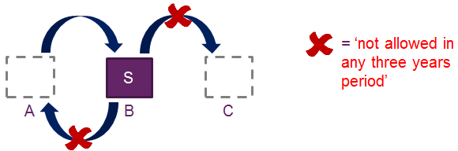

Légende:

«non autorisé dans une période quelconque de trois ans»

Nous proposons également que les administrations notificatrices, lorsqu'elles déclarent mettre en service, ou remettre en service après une suspension, des assignations de fréquence à des réseaux à satellite géostationnaire, indiquent au Bureau si elles ont utilisé à cette fin un satellite récemment lancé ou un satellite déjà en orbite. En outre l'administration devrait communiquer au Bureau les renseignements suivants couvrant le laps de temps d'au moins trois ans avant la date à laquelle la déclaration est envoyée:

• la position ou les positions orbitale(s) que le satellite en orbite occupait précédemment;

• avec quel(s) réseaux à satellite le satellite en orbite fonctionnait à la/aux position(s) orbitale(s) précédente(s);

• si l'utilisation d'assignations de fréquence à la ou aux position(s) orbitale(s) précédente(s) a été suspendue; et

• la date à laquelle le satellite en orbite a quitté la ou les position(s) orbitale(s) qu'il occupait précédemment.

Nous proposons que ces renseignements soient publiés sur le site web[1] de l'UIT dans les meilleurs délais afin d'améliorer la transparence pour les administrations.

Compte tenu de ce qui précède, le Bureau vérifiera alors si la demande de l'administration est contraire aux limites indiquées dans la Figure 1; si tel est le cas, le Bureau renvoie le cas devant le Comité du Règlement des radiocommunications (RRB). Après examen, si le RRB confirme la conclusion du Bureau, il considérera que les assignations de fréquence au réseau à satellite géostationnaire n'ont pas été mises en service ou remises en service et donnera en conséquence des instructions au Bureau.

Pour mieux comprendre la réduction très limitée de la marge de manoeuvre dont disposent les administrations, qui résulterait de notre proposition, nous avons analysé plusieurs cas en comparant ce qu'il est possible de faire dans le cadre des règles existantes et ce qu'il serait possible de faire dans le cadre de notre proposition. La Figure 2 illustre de façon schématique le résumé de notre analyse.

Figure 2

Analyse des incidences de notre proposition

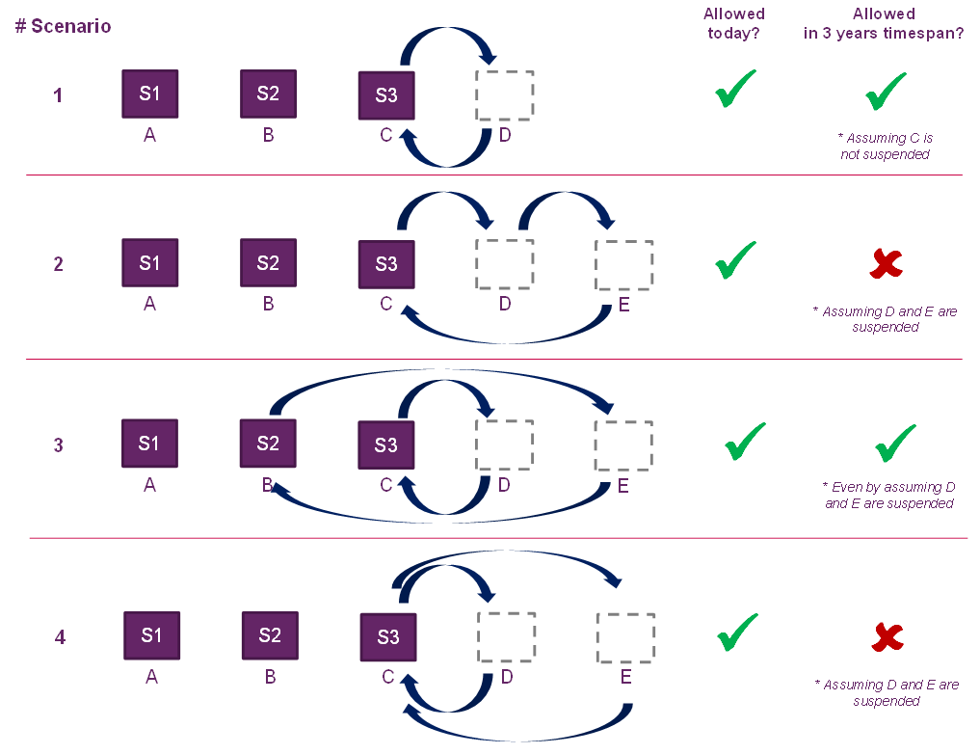

Légendes:

# Scénario

Autorisé aujourd'hui?

Autorisé dans un laps de temps de 3 ans?

* Si C n'est pas suspendue

* Si D et E ne sont pas suspendues

* Même dans l'hypothèse où D et E sont suspendues

*Si D et E sont suspendues

Modifications qu'il est proposé d'apporter au Règlement des radiocommunications

ARTICLE 11

Notification et inscription des assignations  
de fréquence1, 2, 3, 4, 5, 6, 7, 7*bis*   (CMR-12)

Section II – Examen des fiches de notification et inscription des  
assignations de fréquence dans le Fichier de référence

MOD G/132A21/1

11.44B Une assignation de fréquence à une station spatiale sur l'orbite des satellites géostationnaires est considérée comme ayant été mise en service, lorsqu'une station spatiale sur l'orbite des satellites géostationnaires ayant la capacité d'émettre ou de recevoir sur cette fréquence assignée, a été déployée à la position orbitale notifiée et maintenue à cette position pendant une période continue de quatre-vingt-dix jours. L'administration notificatrice en informe le Bureau dans un délai de trente jours à compter de la fin de la période de quatre‑vingt-dix joursADD 11.44B.X.     (CMR‑15)

ADD G/132A21/2

_______________

**11.44B.X** La Résolution [G-A7(H)] (CMR-15) s'applique.

ADD G/132A21/3

PROJET DE NOUVELLE RÉSOLUTION [G-A7(H)] (CMR-15)

Utilisation d'une station spatiale pour mettre en service des assignations   
de fréquence à des réseaux à satellite géostationnaire à des positions   
orbitales différentes sur une courte période

La Conférence mondiale des radiocommunications (Genève, 2015),

considérant

*a)* que l'utilisation de la même station spatiale pour mettre en service des assignations de fréquence à des réseaux à satellite géostationnaire occupant des positions orbitales différentes sur une courte période pourrait conduire à une utilisation inefficace de la ressource spectre/orbites;

*b)* qu'une administration notificatrice peut être amenée, pour des raisons légitimes, à déplacer un engin spatial d'une position orbitale à une nouvelle position orbitale selon le cas;

*с)* que, lorsque de nouvelles dispositions sont élaborées, il faut veiller à ne pas restreindre les manœuvres de satellites liées à une gestion pour des raisons légitimes de flotte de satellites;

*d)* qu'il faut plusieurs années entre la conception initiale d'un projet de satellite et sa réalisation;

*e)* que l'un des risques les plus importants auxquelsdoivent faire face les administrations désireuses de déployer un projet de satellite réel tient à l'incertitude réglementaire découlant d'inscriptions dans la Circulaire internationale d'information sur les fréquences du BR (BR IFIC) et dans le Fichier de référence international des fréquences (MIFR) qui ne correspondent pas à des réseaux à satellite ou des systèmes à satellites réels,

notant

*a)* que, lorsqu'elle a adopté les révisions des numéros **11.44**, **11.44.1**, **11.44B** et **11.49**, la CMR-12 n'avait pas l'intention, en adoptant ces nouvelles dispositions, de traiter la question de l'utilisation d'une station spatiale pour mettre en service des assignations de fréquence à des positions orbitales différentes sur une courte période;

*b)* que la CMR-12 a prié l'UIT-R de poursuivre l'étude de cette question et a décidé que, tant que les études de l'UIT-R ne seraient pas achevées, lorsqu'une administration met en service des assignations de fréquence à une position orbitale donnée en utilisant un satellite déjà en orbite, le Bureau est prié d'adresser une demande à l'administration en question concernant la dernière position orbitale/les dernières assignations de fréquence mises en service avec ce satellite et de communiquer ces informations,

décide

1 qu'une administration responsable d'une station spatiale utilisant une ou plusieurs assignations de fréquence à une position orbitale donnée ne doit pas faire en sorte que cette station spatiale laisse inoccupée cette position orbitale, suspende l'utilisation des assignations de fréquence pertinentes et mette en service ou remette en service, avec la même station spatiale, une ou plusieurs assignations de fréquence à une autre position orbitale, plus d'une fois en trois ans;

2 que les administrations notificatrices lorsqu'elles déclarent mettre en service, ou remettre en service après une suspension, des assignations de fréquence à des réseaux à satellite géostationnaire, doivent indiquer au Bureau si elles ont utilisé à cette fin un satellite récemment lancé ou un satellite déjà en orbite (aux seules fins de la présente Résolution, on entend par «satellite récemment lancé» un satellite qui n'a jamais été utilisé pour mettre en service, ou remettre en service, des assignations de fréquence);

3 que, lorsqu'elle déclare, conformément au point 2 du *décide* ci-dessus, avoir mis en service, ou remis en service après une suspension, des assignations de fréquence à des réseaux à satellite géostationnaire avec un satellite déjà en orbite, l'administration notificatrice doit également indiquer la ou les positions orbitales qu'occupait précédemment le satellite en orbite, avec quel(s) réseaux à satellite le satellite en orbite fonctionnait à la/aux position(s) orbitale(s) précédente(s), si l'utilisation d'assignations de fréquence à la ou aux position(s) orbitale(s) précédente(s) a été suspendue et la date à laquelle le satellite en orbite a quitté la ou les position(s) orbitale(s) précédente(s); ces renseignements portent sur un laps de temps d'au moins trois ans avant la date à laquelle la déclaration est envoyée;

4 que, si les renseignements fournis par l'administration notificatrice au titre du point 3 du *décide* ci-dessus font apparaître que la mise en service, ou la remise en service après une suspension, est contraire aux dispositions du point 1 du *décide* ci-dessus, le Bureau soumettra le cas au Comité du Règlement des radiocommunications;

5 que, si après examen d'un cas soumis par le Bureau au titre du point 4 du *décide* ci‑dessus, le Comité du Règlement des radiocommunications conclut que la mise en service, ou la remise en service après une suspension, est contraire aux dispositions du point 1 du *décide* ci‑dessus, il chargera le Bureau de considérer les assignations de fréquence au réseau à satellite géostationnaire comme n'ayant pas été mises en service, ou remises en service,

décide en outre

1 que les dispositions contenues dans les points 2 et 3 du *décide* de la présente Résolution entreront en vigueur avec effet immédiat;

2 que les dispositions contenues dans les points 1,4 et 5 du *décide* de la présente Résolution entreront en vigueur le 1er janvier 2021,

charge le Bureau des radiocommunications

de publier les renseignements fournis dans les points 2 et 3 du *décide* sur le site web de l'UIT dans les 30 jours qui suivent leur réception.

______________

1. Comme indiqué dans le § 1, nous proposons que la publication obligatoire des renseignements indiqués dans ce paragraphe entre en vigueur dès que possible après la CMR-15.